個案研討： 垃報太早拿出來
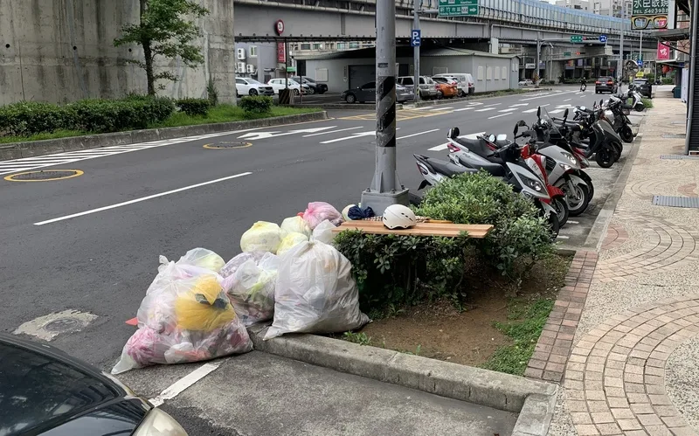

以下為一則新聞報導，請就此事件加以評論：
- 新竹市環保局1日指出，為杜絕民眾提早將垃圾包放置戶外導致環境髒亂，若環境巡查時發現店家或民眾將垃圾包堆置門口、路邊，將會開立勸導單；經開單後若再犯，將依法處新台幣1200元以上6000元以下罰鍰。

竹市環保局今天發布新聞稿表示，日前接獲民眾陳情，指一處路旁及人行道遭棄置垃圾包，經派員稽查後發現是店家及民眾提早將垃圾包拿到路口放置等待垃圾車，但人沒有在現場等待，造成環境髒亂。
環保局指出，為杜絕民眾提早將垃圾包放置戶外，若環境巡查時發現店家或民眾將垃圾包堆置門口、路邊，即開立勸導單，並要求將垃圾包取回、放置室內。經統計，今年1至4月已稽查勸導36件，經開立勸導單後再犯，將依法處新台幣1200元以上6000元以下罰鍰。
為維護市容整潔，竹市環保局表示，已在部分路段懸掛禁止亂丟垃圾告示牌，並設置監視器科技執法採證，呼籲民眾多利用新竹市清運網手機App、新竹市清運車便民網，掌握垃圾車動態，垃圾車到達再將垃圾提出，以免觸法遭罰。 （2024/05/02 中央通訊社）

傳統觀點

- 收取垃圾都有一定的時間和地點，提早拿出的行為是只顧自己，不顧環境髒亂，損人利己要不得！

管理觀點

文明國家或地區政府收取垃圾都有自己的方式和慣例，會有人提早把垃圾拿出來就是一個顯示器，告訴我們二點：一是民眾太沒有公德心，二是該地的垃圾收取方式，可能是時間或地點並不能配合民眾的需要。

新竹市是台灣的科技之都，有許多高科技公司設在新竹科學園區，他們大都是高所得的知識分子，為什麼會做這樣的事？站在他們的立場想想，由於上班是責任制，沒有固定的下班時間，還經常要加班到很晚，所以要配合垃圾清運時間是有實際上的困難，才不得不提早拿出來放在收運點。

面對這個問題，新竹市環保局不要只想到在路段旁設立懸掛禁止亂丟垃圾告示牌，並設置監視器科技執法採證，呼籲民眾多利用新竹市清運網手機App、新竹市清運車便民網，掌握垃圾車動態，垃圾車到達再將垃圾提出，以觸法遭罰作為手段，這樣能解決問題嗎？為什麼不想想其他的辦法？

可不可以考慮在目前違規多的點，由市府在適當位置設立封閉式的垃圾收集箱，並以投幣額外加收費用的方式方便這些時間無法配合的市民？如果不方便設在道路旁就考慮設在在其他特定的地方，相信這樣才能從根本解決問題。或者可以與科學園區廠家或園區管理處合作，在園區設立封閉式的垃圾收集箱，幫忙解決員工的丟垃圾問題。

同學們，你或你家丟垃圾有遇到過困擾嗎？還有沒有其他點子？請提出分享討論。

